LIVRET D'ACCUEIL

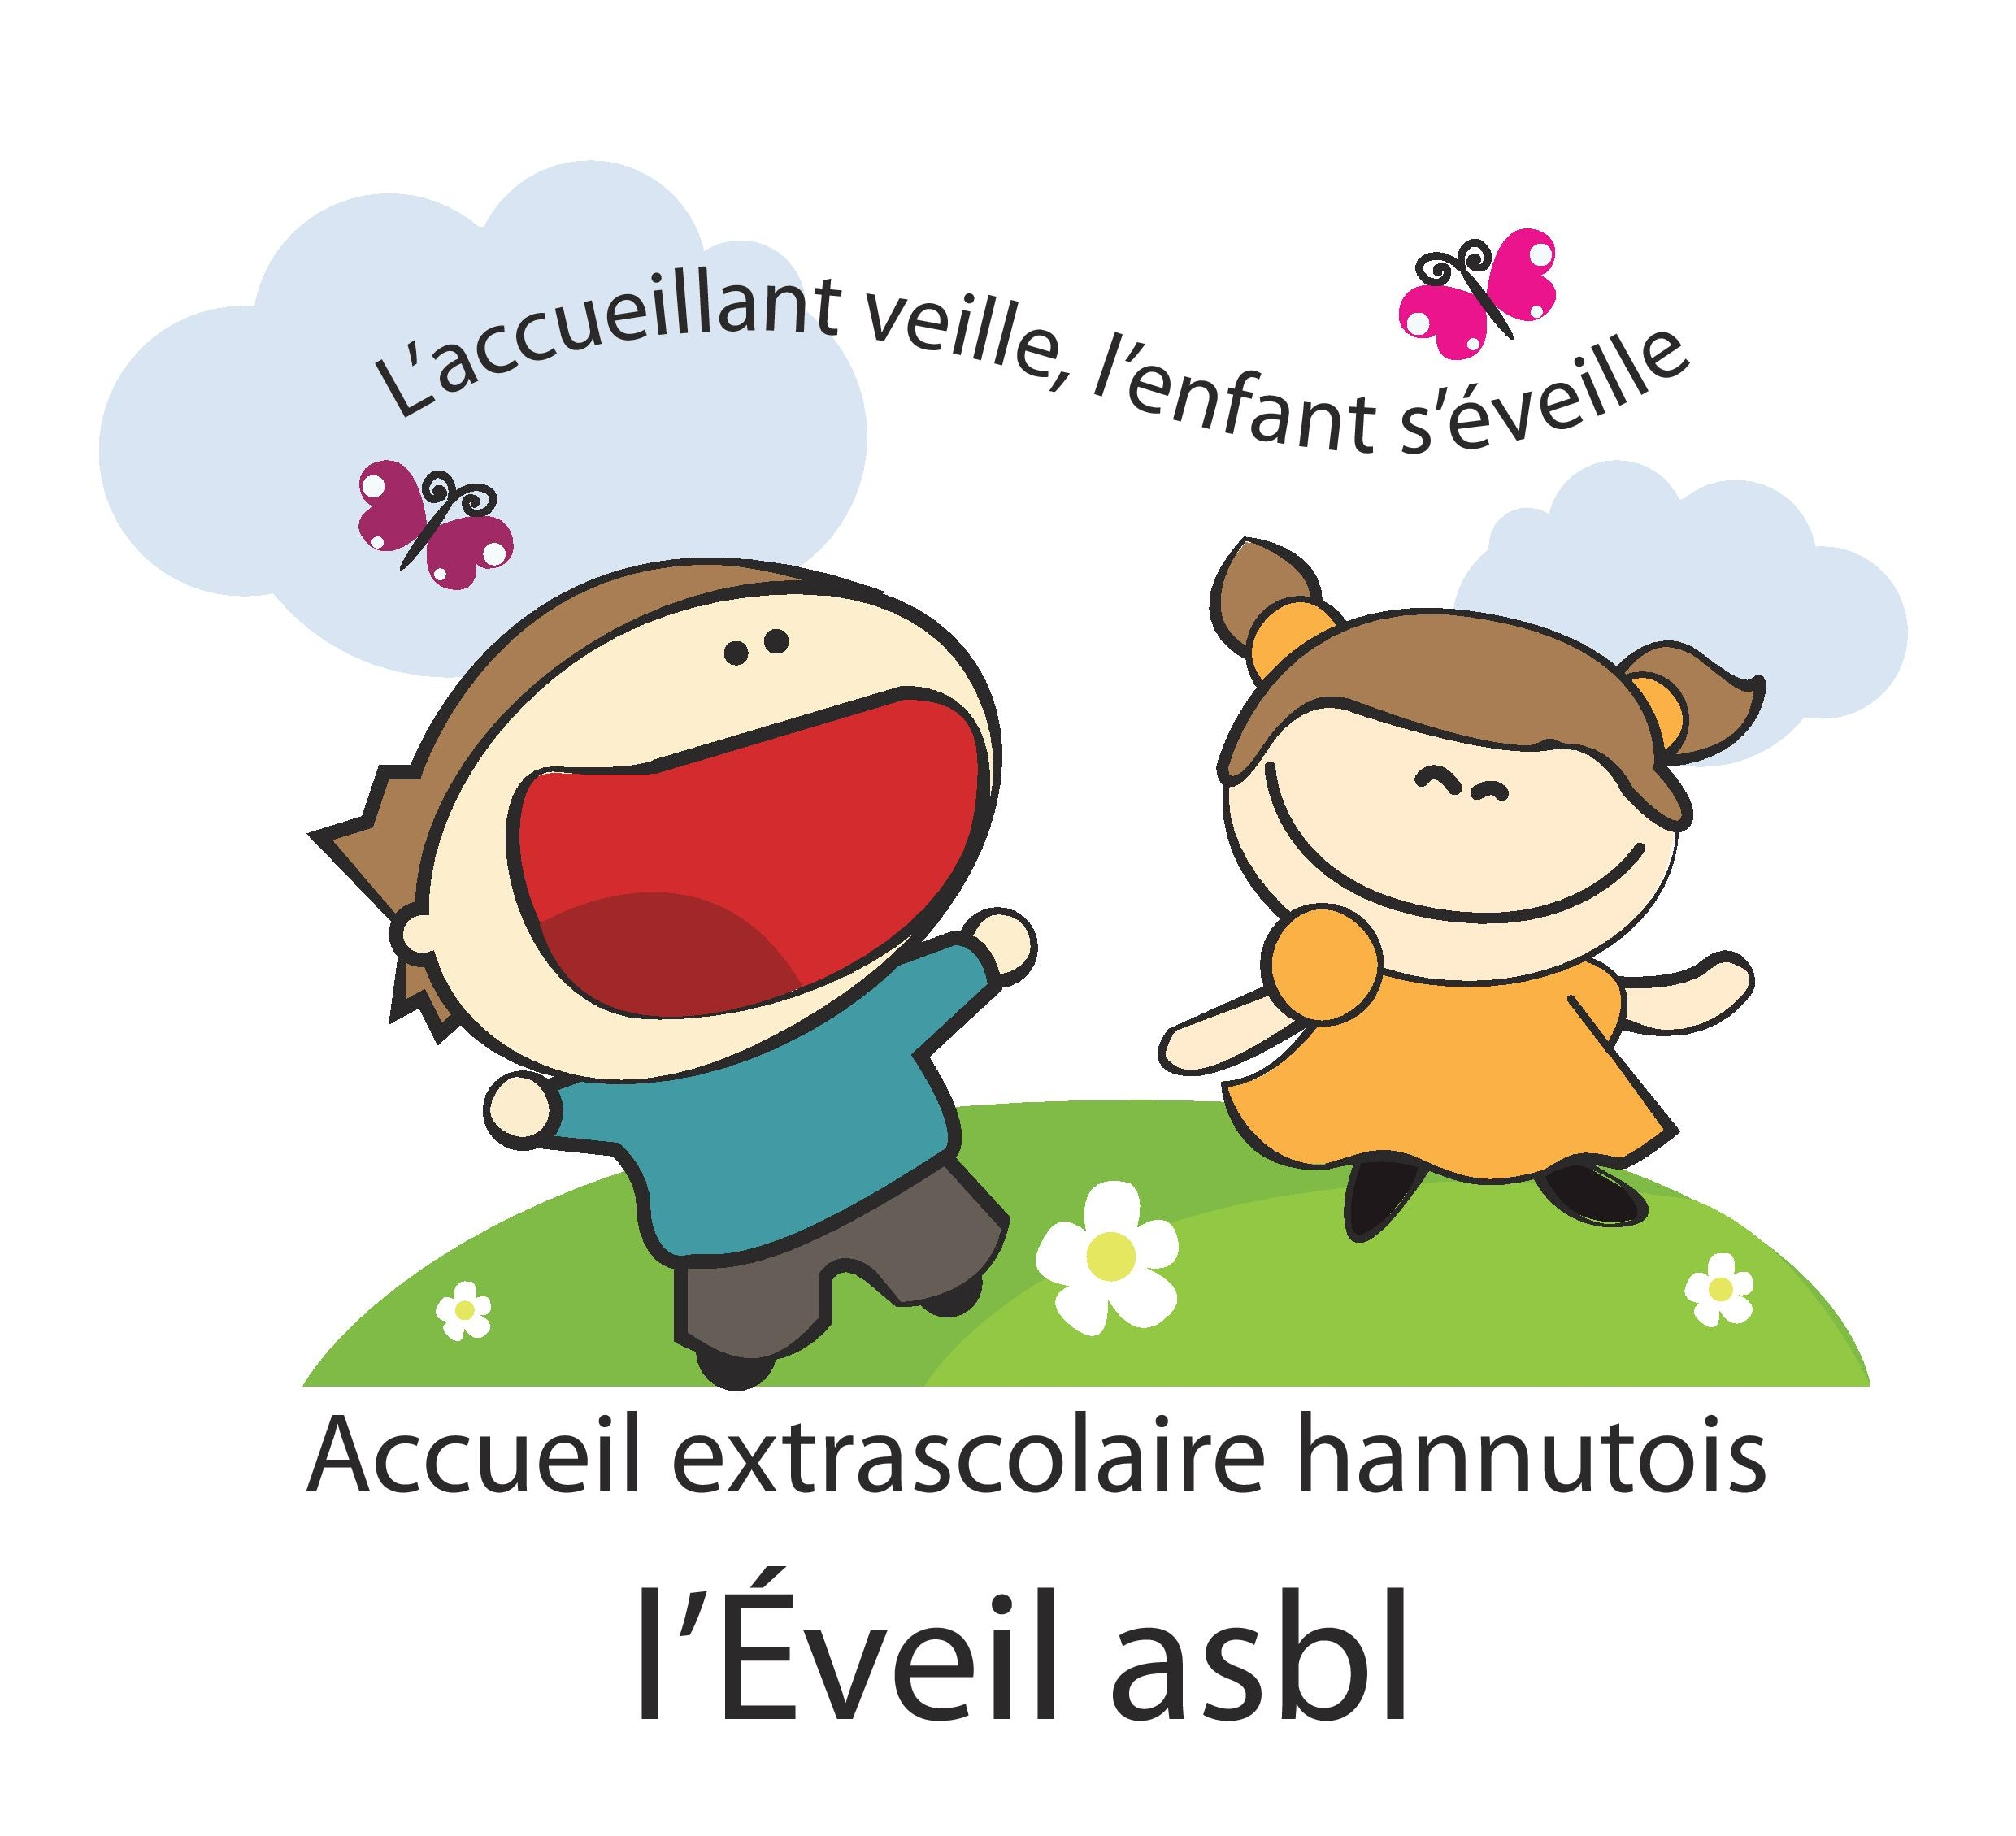

Année scolaire 2025/2026

L’Asbl L’Eveil - L’accueil extrascolaire

Le service Enfance de la Ville de Hannut gère tous les projets qui concernent le secteur 0-12 ans (informer les parents des possibilités existantes, centraliser les informations. Il a délégué à l’asbl L’Eveil l’organisation de l’accueil extrascolaire de tous les réseaux d’enseignement hannutois. Ses missions sont :

- L’organisation des accueils dans les établissements maternels et primaires ;
- L’organisation d’un accueil centralisé le mercredi après-midi ;
- L’organisation des journées pédagogiques ;
- L’organisation d’activités complémentaires pour diversifier l’offre d’accueil ;
- L’organisation des plaines de vacances.

L’accueil se déroule avant et après les heures scolaires du lundi au vendredi dans chaque implantation scolaire à l’exception du mercredi après-midi. Il consiste en la prise en charge de la sécurité des enfants présents sur le site, l’identification de leurs besoins affectifs et physiques et la mise en place d’activités nécessaires à l’épanouissement des enfants et ce, sans contraindre ceux-ci à participer (voir Accord de principe, Règlement d’Ordre Intérieur affiché). Lors de l’inscription à l’école ou en début de chaque année scolaire, une fiche signalétique doit nous être rendue dans les plus brefs délais avec les renseignements utiles concernant chaque enfant.

L’accueil dans les implantations scolaires

 |  |  |  | Plages horaires d'accueil | Plages horaires payantes
Accueil extrascolaire de Lens-Saint-Rémy
 |  |  | Matin | 6h45 -> 8h10 | 6h45 -> 8h10
 |  |  | Soir | 15h25 ->18h00 | à partir de 15h30
 |  |  | Mercredi midi | 12h10 -> 12h30 | à partir de 12h15
Accueil extrascolaire d'Avernas-le-Bauduin
 |  |  | Matin | 6h45 -> 8h10 | 6h45 -> 8h10
 |  |  | Soir | 15h25 ->18h00 | à partir de 15h30
 |  |  | Mercredi midi | 12h10 ->12h30 | à partir de 12h15
Accueil extrascolaire de Grand-Hallet
 |  |  | Matin | 6h45 -> 8h10 | 6h45 -> 8h10
 |  |  | Soir | 15h25 -> 18h00 | à partir de 15h30
 |  |  | Mercredi midi | 12h10 -> 12h30 | à partir de 12h15
Accueil extrascolaire de Moxhe
 |  |  | Matin | 6h45 -> 8h10 | 6h45 -> 8h10
 |  |  | Soir | 15h25 -> 18h00 | à partir de 15h30
 |  |  | Mercredi midi | 12h10 -> 12h30 | à partir de 12h15
Accueil extrascolaire de Merdorp
 |  |  | Matin | 6h45 -> 8h10 | 6h45 -> 8h10
 |  |  | Soir | 15h25 -> 18h00 | à partir de 15h30
 |  |  | Mercredi midi | 12h10 -> 12h30 | à partir de 12h15
Accueil extrascolaire de Thisnes
 |  |  | Matin | 6h45 -> 8h10 | 6h45 -> 8h10
 |  |  | Soir | 15h25 -> 18h00 | à partir de 15h30
 |  |  | Mercredi midi | 12h10 -> 12h30 | à partir de 12h15
Accueil extrascolaire de Notre-Dame maternelle
 |  |  | Matin | 7h00 -> 8h10 | 7h00 -> 8h10
 |  |  | Soir | 15h25 -> 18h00 | à partir de 15h30
 |  |  | Mercredi midi | 11h55 -> 12h30 | à partir de 12h00
Accueil extrascolaire de Notre-Dame de Cras-Avernas
 |  |  | Matin | 7h00 -> 8h10 | 7h00 -> 8h10
 |  |  | Soir | 15h25 -> 18h00 | à partir de 15h30
 |  |  | Mercredi midi | 12h05 -> 12h30 | à partir de 12h10
Accueil extrascolaire du Saint-Cœur de Marie de Hannut et enseignement spécialisé Sainte-Croix
 |  |  | Matin | 7h00 -> 8h00 | 7h00 -> 8h00
 |  |  | Soir | 15h40 -> 18h00 | à partir de 15h45
 |  |  | Mercredi midi | 12h10 -> 12h30 | à partir de 12h15
Accueil extrascolaire du Collège
 |  |  | Matin | 6h45 -> 8h00 | 6h45 -> 8h00
 |  |  | Soir | 15h20 -> 18h00 | à partir de 15h25
 |  |  | Mercredi midi | 12h10 -> 12h30 | à partir de 12h15
Accueil extrascolaire de l’ARH
 |  |  | Matin | 6h45 -> 8h10 | 6h45 -> 8h10
 |  |  | Soir | 15h30 -> 18h00 | à partir de 15h35
 |  |  | Mercredi midi | 12h10 -> 12h30 | à partir de 12h15
Accueil extrascolaire de l'enseignement spécialisé Les Lauriers
 |  |  | Matin | 6h45 -> 8h10 | 6h45 -> 8h10
 |  |  | Soir | 15h15 -> 18h00 | à partir de 15h20
 |  |  | Mercredi midi | 12h10 -> 12h30 | à partir de 12h15

- L’accueil le mercredi après-midi

 | Plage horaire d'accueil | Plage horaire d'accueil payante
Mercredi après-midi | 12h30 -> 18h00 | à partir de 12h30

Après 12h30, l’accueillant achemine les enfants à l’accueil centralisé situé à La Saline (Pôle Jeunesse), rue de Tirlemont, 51 où les parents viennent les chercher avant 18h00.
Aucune inscription préalable n’est nécessaire. La communication le matin même à l’accueillant(e) ou enseignant(e) de votre enfant suffit à sa prise en charge par l’équipe du mercredi après-midi.
Cette équipe est composée d’un minimum de 10 personnes qualifiées, outillées et motivées qui se répartissent sur le site selon le choix des enfants.

L’organisation de l’après-midi est la suivante :

De 12h30 à 13h15 | Arrivée des enfants, répartition en section maternelle/primaire, repas tartines
De 13h15 à 13h45 | Temps libre, répartition des enfants dans les différents ateliers / Etude surveillée
De 13h45 à 15h45 | Ateliers
De 15h45 à 16h15 | Goûter - Temps libre commun à tous les enfants
De 16h15 à 18h00 | Mise en place d’ateliers / activités ludiques par section

A partir de 13h00, Etude surveillée pour ceux et celles qui désirent faire leur devoir au calme.

Les ateliers proposés de 13h45 à 15h45 sont les suivants :

Eveil culinaire, Eveil manuel bricolage, Eveil sportif, Eveil scientifique, Temps libre avec accès à la plaine de jeux extérieure et au local « jeux libres », Jeux collectifs, un coin dodo/sieste est également disponible pour les plus petits.
En quelques mots, vos enfants pourront prendre part à la réalisation du goûter, bricoler, faire du sport ou partir à la découverte d’un thème par le biais d’observations, de manipulations, …
Une fois par mois, un grand jeu est organisé sur site. Différentes animations ou sorties peuvent être également proposées ponctuellement et en fonction des saisons (Saint-Nicolas, sortie à la patinoire, bowling, …) avec ou sans inscription.

- Les activités complémentaires

En complément des accueils effectifs dans chaque implantation scolaire, l’asbl L’Eveil propose des activités variées les lundis, mardis, jeudis et vendredis de 16h30 à 17h30 (ou 18h00 en fonction de l’activité) avec organisation de transport. Ces activités nécessitent une inscription « trimestrielle » et se déroulent d’octobre à mai. Le calendrier et les modalités d’inscription des activités proposées est distribué lors de chaque rentrée scolaire.

En parallèle, l'asbl L'Eveil collabore également avec l’Académie des Sports de la Ville de Hannut, l'Académie communale Julien Gerstmans et l’Oasis pour le transport vers leurs propres activités. Une inscription auprès de l’opérateur est obligatoire avant de solliciter un transport au sein de notre service.

- Tarification

La participation financière des parents des élèves fréquentant l’accueil est sollicitée pendant les plages horaires suivantes : avant 8h10 le matin et à partir de quinze minutes après la fin des cours le soir et le mercredi midi.

La facturation minutaire de 0,036€ est d’application (soit 2,15€/heure) en accueil. Une réduction tarifaire de 15% est octroyée pour le second enfant facturé et de 30% à partir du troisième enfant facturé et domicilié à la même adresse.
Le transport des enfants vers les activités de nos collaborateurs est facturé 1,80€/transport. L'inscription au transport est trimestrielle et obligatoire. Le prix des activités complémentaires est de 5€/séance et de 6€ pour les activités artistiques nécessitant du matériel spécifique (poterie, cuisine, …). Le transport est offert pour nos activités complémentaires.

L’asbl L’Eveil fournit, et ce, de façon systématique, à tous les parents ayant acquitté les frais de garde de leur enfant une attestation fiscale. Celle-ci est envoyée directement au SPF Finances, une copie peut vous être transmise sur demande (info@eveilasbl.be).

- Prépaiement

Depuis septembre 2013, chaque enfant reçoit lors de son inscription dans une école fondamentale hannutoise un badge comportant un QR Code qui doit être présent sur le cartable. Ce dernier est scanné lorsque votre enfant est présent durant le temps d’accueil extrascolaire et permet une facturation à la minute. Un système de prépaiement a été mis en place afin d’éviter une facturation pour de petits montants : chaque parent peut verser une avance par le biais d’une communication structurée individuelle unique mentionnée sur chaque facturation. En fin de sixième primaire ou si changement d’implantation scolaire hors Hannut, les avances restantes seront reversées au parent.

- Double badge

Soucieux de proposer un service adapté à chaque famille, nous proposons l’application du double badge pour les enfants issus de familles séparées. Ainsi, les enfants concernés par ce système reçoivent un badge comportant deux « QR Codes ». Ce fonctionnement se fait uniquement à la demande des deux parents et est accepté sous conditions. Si vous êtes intéressé et concerné par ce fonctionnement, vous pouvez prendre contact avec un de nos agents administratifs au 019/65.55.05.

- Les journées pédagogiques

L’asbl l’Eveil effectue l’accueil durant les journées pédagogiques (sous réserve de minimum 10 inscriptions) habituellement sur le site de la Saline (Pôle Jeunesse) rue de Tirlemont, 51 à Hannut. Le tarif demandé est de 6 € par demi-jour et de 9 € pour la journée. Avant 8h00 et après 15h30, selon les horaires de l’école de votre enfant, les tarifs extrascolaires restent inchangés.
Avec un délai minimum de 3 jours, les parents inscrivent leur enfant aux journées pédagogiques par mail, par le biais de la page internet www.eveilasbl.be ou par téléphone au bureau administratif (019/65.55.05). Les inscriptions sont prises par journée ou demi-journée. L’inscription d’un enfant engendre la facturation de la journée (ou demi-journée).
Dans le cas contraire, les parents pourraient se voir refuser l’accueil de leur enfant.

- Stages de vacances

L’asbl l’Eveil organise également des stages durant les congés scolaires. Une inscription à la journée est proposée sans obligation d’inscrire l’enfant toute la semaine. Les publicités des stages sont toujours distribuées quelques semaines avant le début de chaque stage par le biais des implantations scolaires et affichées sur nos différents réseaux sociaux. Pour tout renseignement, vous pouvez prendre contact avec un de nos agents administratifs au 019/65.55.05

- Numéros utiles si vous devez joindre le milieu d’accueil de votre enfant

Milieu d’accueil de l’école communale d’Avernas | 0493/099.209
Milieu d’accueil de l’école communale de Lens-Saint-Remy | 0493/099.216
Milieu d’accueil de l’école communale de Moxhe | 0493/099.214
Milieu d’accueil de l’école communale de Grand Hallet | 0493/099.212
Milieu d’accueil de l’école communale de Thisnes | 0493/099.210
Milieu d’accueil de l’école communale de Merdorp | 0493/099.215
Milieu d'accueil de l'Athénée Royal primaire de Hannut | 0493/099.219
Milieu d'accueil de l'Athénée Royal maternelle de Hannut | 0493/099.218
Milieu d'accueil de l'école « Les Lauriers » de Hannut | 0493/099.217
Milieu d'accueil du Collège Sainte-Croix de Hannut | 0493/099.208
Milieu d'accueil de l'école Notre-Dame maternelle Hannut | 0493/099.207
Milieu d'accueil de l’école St-Cœur de Marie de Hannut | 0497/220.039
Milieu d'accueil de l'école St-Cœur de Marie de Cras-Avernas | 0493/099.211
Milieu d'accueil de la Saline (Pôle Jeunesse) | 0493/099.220

- Les coordonnées


Asbl L’Eveil, rue de Tirlemont, 51 à 4280 Hannut eveilasbl.be Asbl-L’Eveil
Emmanuel DOUETTE
Président

Audrey VANMECHELEN  audrey.vanmechelen@eveilasbl.be
Coordinatrice  019/65.55.05 ou 0493/099.202

Marie BOVY  marie.bovy@eveilasbl.be
Comptable  019/65.55.05 ou 0493/099.201

Charlotte RIGOT  charlotte.rigot@eveilasbl.be
Conseillère en prévention  019/65.55.05 ou 0493/099.203

Géraldine MATTART  geraldine.mattart@eveilasbl.be

Agent administratif  019/65.55.05 ou 0498/336.620

